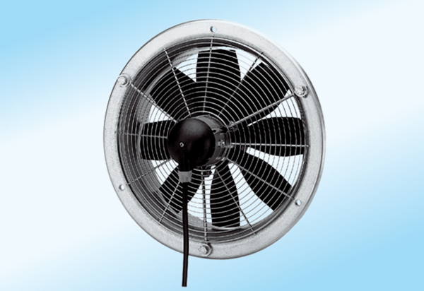Osiowy wentylator ścienny DZS 35/4 A-ExOpakowanie jednostkowe: 1 sztukaAsortyment: C
Numer artykułu: 0094.0109Producent: MAICO

